Aşağıdaki metni okuyunuz, hikâyenin geri kalanını siz tamamlayınız.
Metin bittikten sonra hikâyenize uygun bir başlık koymayı unutmayınız.
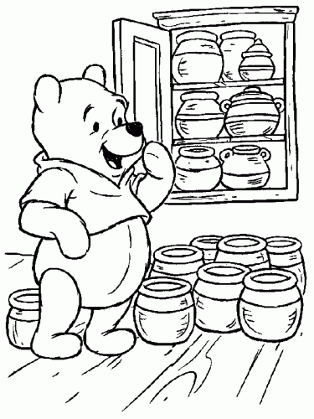

…………………………………………….......

Yaz bitmişti. Sonbahar gelmişti. Pofuduk, o yaz, bahçesinde yetiştirdiği sebzelerin bir kısmını afiyetle yedi. Bir kısmını da kışın yemek için konserve yaptı, sakladı. Ağaçlardan topladığı meyvelerden de reçel yaptı. Pofuduk’un arıları da tıpkı Pofuduk gibi çok çalıştı o yıl. Kovanlar bal ile dolmuştu. Pofuduk bu kadar hazırlığı boşuna yapmıyordu çünkü yaşadıkları yerde kış çok sert geçiyordu. Kar yağmaya başlayınca durmak bilmezdi günlerce yağardı. Evlerin kapıları açılmazdı kardan. Pofuduk çömleklere balları doldurdu. Reçel ve konserve kavanozlarıyla doluydu dolaplar. Pofuduk bu kadar bal çömleğini nereye koyacaktı? Birden aklına marangoz olan arkadaşı Zıpzıp geldi…………………………………………………………

…………………………………………………………………………………

…………………………………………………………………………………

…………………………………………………………………………………

…………………………………………………………………………………

…………………………………………………………………………………

…………………………………………………………………………………

…………………………………………………………………………………

…………………………………………………………………………………

…………………………………………………………………………………

Aşağıda 2-A sınıfındaki öğrencilerin en sevdiği meyveleri gösteren grafik görülmektedir. Grafiğe göre soruları cevaplayınız.
Muz
Çilek
Şeftali
Erik
Kiraz
Kayısı

Grafik:…………………………………………….......………….……….......

…………………………….
1) Sınıfta en fazla sevilen meyve hangisidir?

………………………………....
2) Sınıfta en az sevilen meyve hangisidir?

3) Sizce bu grafiğe uygun başlık ne olabilir? Grafiğin altındaki kutuya yazınız.

……………………………...…....
4) Eşit sayıda sevilen meyveler hangileridir?

5) Muzu kaç kişi sevmektedir?

6) Çileği kaç kişi sevmektedir?

7) Şeftaliyi kaç kişi sevmektedir?

8) Eriği kaç kişi sevmektedir?

9) Bu sınıfın mevcudu kaç kişidir?

10) Bu sınıftaki kaç kız vardır? Bulabilir miyiz? Neden?

………..…………………………………………….......………….……….......

